HỆ THỐNG PHẦN MỀM QUẢN LÝ TRUY CẬP VÀ SỬ DỤNG MẠNG WIFI
Nội dung
1. Mục tiêu 1
2. Phạm vi 1
3. Mô tả các thành phần và luồng xử lý chính 2
4. Bảng danh sách các tác nhân tham gia vào hệ thống (actors) 6
5. Bảng danh sách các yêu cầu chức năng của phần mềm 7
6. Bảng chuyển đổi yêu cầu chức năng sang trường hợp sử dụng 7
7. Bảng tính toán điểm các tác nhân (actors) tương tác, trao đổi thông tin phần mềm 22
8. Bảng tính toán điểm các trường hợp sử dụng (use case) 44

Mục tiêu
- Triển khai hệ thống quản lý AAA (Authentication, Authorization, Accounting) tập trung cho WiFi trong khuôn viên trường tại HCMUS tại 2 cơ sở.

Phạm vi
- Xây dựng Cổng thông tin định danh xác thực WIFI có khả năng tùy biến (customized external captive portal).
- Quản lý định danh tập trung thông qua phần mềm quản lý định danh và truy cập IAM.
- Hỗ trợ đăng nhập liên kết Microsoft Azure (Office 365) cho sinh viên, Google Workspace cho cán bộ/giáo viên.
- Hỗ trợ đăng nhập liên kết email, mạng xã hội cho người dùng là khách.
- Sử dụng FreeRADIUS làm nền tảng AAA.
- Ứng dụng backend tùy chọn dạng microservice để xác thực token (token validation).
- Ghi nhật ký và kiểm toán từng người dùng WIFI và kết xuất báo cáo dạng bảng và biểu đồ.
- Phạm vi, quy mô triển khai tại 02 cơ sở:
- Cơ sở 227 Nguyễn Văn Cừ
- Cơ sở Dĩ An
- Quy mô dự kiến tối đa 5000 user truy cập đồng thời (CCU) tại mỗi cơ sở. Hai cơ sở là 10000 CCU.
- Hỗ trợ các dòng thiết bị Access Point hiện đang sử dụng: Ubiquiti UniFI và Aruba.
- Tích hợp tốt với các bộ điều khiển WIFI Controller đang sử dụng: UniFI và Aruba.

Mô tả các thành phần và luồng xử lý chính
STT | Thành phần | Mô tả
1 | Yêu cầu chung | Bao gồm các thành phần và nội dung sau:  - Cổng thông tin định danh xác thực WIFI: Web frontend dạng responsive làm captive portal.  - IAM và Identity Provider có hỗ trợ liên kết (Federation): Microsoft Azure AD và Google Workspace. Có hỗ trợ đăng nhập liên kết mạng xã hội và các hình thức đăng ký tạm thời khác cho người dùng là khách.  - Nền tảng AAA: FreeRADIUS  - Ứng dụng backend tùy chọn dạng microservice để xác thực token (token validation).  - Ghi nhật ký và kiểm toán từng người dùng WIFI và kết xuất báo cáo dạng bảng và biểu đồ.  Môi trường phát triển và hỗ trợ:  - Ưu tiên các nền tảng mã nguồn mở  - Hệ điều hành : Linux (Ubuntu 24.04 LTS)  - Web frontend : giao diện Web responsive trên các trình duyệt phổ biến, hỗ trợ các thiết bị di động : smartphone, tablet.  - Backend: Java/NodeJS  - Triển khai dạng microservice.
2 | Luồng xử lý | Đảm bảo đáp ứng tối thiểu luồng xử lý như sau:  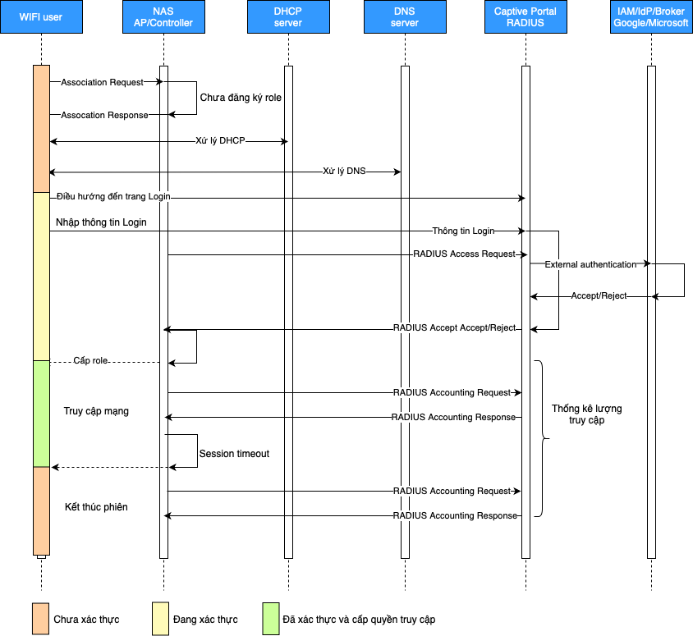  Đơn vị thi công phải kèm theo tài liệu chứng minh khả năng đáp ứng của hệ thống (có kèm giao diện từ hệ thống đề xuất hoặc tài liệu thiết kế) để đảm bảo cơ sở đánh giá khả năng đáp ứng.
3 | Yêu cầu chức năng lõi
3.1 | Xác thực (authentication) | Đáp ứng tối thiểu các yêu cầu sau:  - Captive portal chuyển hướng đến trang đăng nhập IAM;  - Đăng nhập thông qua Microsoft Azure AD (Microsoft 365) và Google Workspace. Có hỗ trợ liên kết mạng xã hội và email (Facebook, Apple ID, Google, …) cho người dùng là khách;  - Chỉ định vai trò (role assignment) dựa trên thông tin đăng nhập;
3.2 | Cấp quyền (Authorization) | - Thuộc tính RADIUS phản ánh vai trò (role) của người dùng: cán bộ/giáo viên, sinh viên, khách, …  - ID VLAN, băng thông và giới hạn phiên truy cập được áp dụng tương ứng với role ở trên.  - Giới hạn băng thông người dùng:  - Giáo viên, cán bộ : băng thông cao.  - Sinh viên : băng thông cao theo chính sách.  - Khách chọn có đăng ký (mang xã hội/email): băng thông trung bình theo chính sách.  - Khách chọn không đăng ký: băng thông thấp.
3.3 | Kiểm toán (Accounting) | - Ghi nhật ký danh tính người dùng, MAC/IP, thời gian phiên và mức sử dụng dữ liệu.  - Lưu trữ nhật ký theo định dạng có thể truy vấn (SQL database).  - Dashboard và các báo cáo.
3.4 | Bảo mật | - HTTPS được áp dụng trên tất cả các điểm cuối  - Yêu cầu bảo mật truy cập RADIUS  - Tùy chọn: có giới hạn thời gian của phiên làm việc (session expiration) và đăng ký MAC address.
3.4 | Yêu cầu giao diện UI | - Màn hình dashboard  - Màn hình quản lý người dùng WIFI  - Màn hình quản lý điểm phát WIFI  - Màn hình báo cáo  - Màn hình cấu hình hệ thống  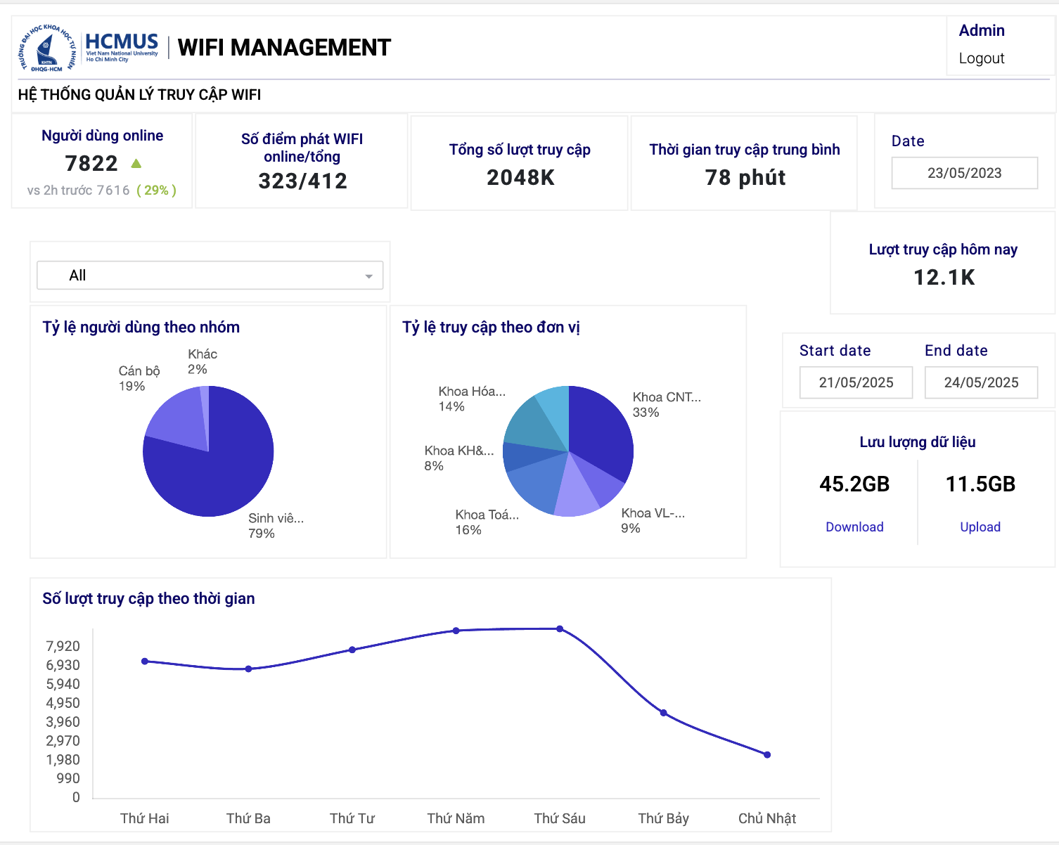  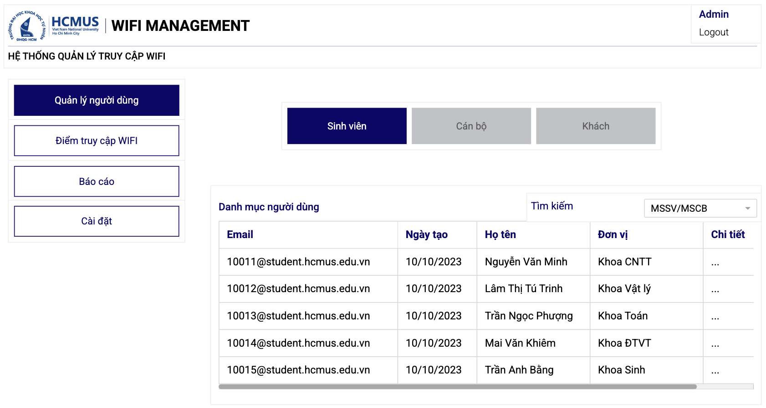  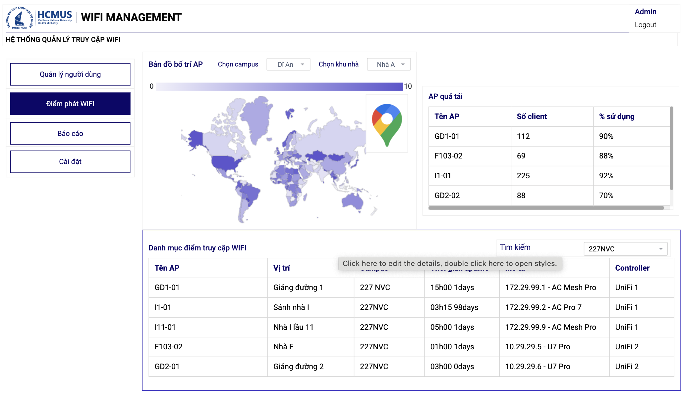  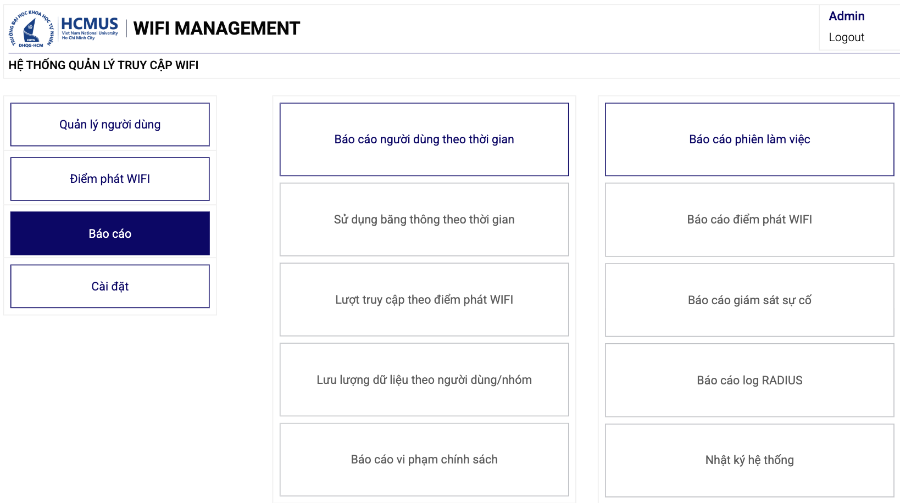  Danh mục báo cáo  - Báo cáo thống kê người dùng theo thời gian  - Báo cáo thống kê sử dụng băng thông theo thời gian  - Báo cáo lượt truy cập theo điểm phát WIFI  - Báo cáo lưu lượng dữ liệu theo người dùng, theo nhóm người dùng  - Báo cáo các vị phạm chính sách truy cập  - Báo cáo thống kê phiên làm việc của người dùng theo thời gian  - Báo cáo thống kê liên quan điểm phát WIFI  - Báo cáo giám sát các sự cố liên quan đến người dùng và mạng WIFI  - Báo cáo log RADIUS server  - Nhật ký lưu vết hệ thống  Danh mục cấu hình  - Cài đặt tùy chỉnh người dùng WIFI  - Các cài đặt liên quan đến điểm phát WIFI  - Cấu hình chính sách băng thông cho nhóm người dùng  - Cài đặt cấu hình các cảnh báo  - Cài đặt người dùng hệ thống (quản trị, vận hành)
3.5 | Các yêu cầu khác | - Đăng nhập thành công và ánh xạ vai trò vai trò (role mapping) của người dùng: cán bộ/giáo viên, sinh viên, khách, …  - Chỉ định thuộc tính RADIUS phải chính xác.  - Ghi nhật ký một phiên truy cập của người dùng được ghi nhận đầy đủ : thời gian bắt đầu, thời gian kết thúc, định danh username/email, IP, MAC, vai trò, dung lượng dữ liệu đã sử dụng, ...  - Truy vấn nhật ký cấp quản trị và tạo báo cáo.  - Thời gian hoạt động ≥ 99%.

Bảng danh sách các tác nhân tham gia vào hệ thống (actors)
STT | Tên tác nhân | Mô tả tác nhân | Phân loại
1 | Người dùng WIFI (cán bộ/sinh viên/khách) | Giao diện đồ họa người dùng (GUI) | Phức tạp
2 | Nhân viên quản trị thiết bị WIFI | Giao diện đồ họa người dùng (GUI) | Phức tạp
3 | Nhân viên quản trị chính sách truy cập WIFI | Giao diện đồ họa người dùng (GUI) | Phức tạp
4 | Quản trị hệ thống | Giao diện đồ họa người dùng (GUI) | Phức tạp
5 | Hệ thống quản lý cấp quyền truy cập WIFI | Giao diện lập trình ứng dụng (API) | Đơn giản
Bảng 1. Bảng danh sách các tác nhân tham gia vào hệ thống (actors)

Bảng danh sách các yêu cầu chức năng của phần mềm
TT | Loại Actor | Mô tả | Trọng số | Số tác nhân | Điểm của từng loại tác nhân | Ghi chú
1 | Đơn giản | Giao diện lập trình ứng dụng (API) | 1 | 1 | 1
2 | Trung bình | Giao diện dòng lệnh (CLI) hoặc giao diện thông qua một giao thức nào đó nhưng không phải giao diện lập trình ứng dụng (API) | 2 | 0 | 0
3 | Phức tạp | Giao diện đồ họa người dùng (GUI) | 4 | 5 | 20
 | Cộng ( 1+2+3) | TAW |  |  | 21
Bảng 2. Bảng danh sách các yêu cầu chức năng của phần mềm

Bảng chuyển đổi yêu cầu chức năng sang trường hợp sử dụng
STT | Mô tả yêu cầu | Phân loại | Ghi chú
I | Quản trị thiết bị WIFI
1 | Quản lý thiết bị phát WIFI Access Point (AP) |  | x
 | Nhân viên quản trị thiết bị WIFI thực hiện truy vấn danh sách thiết bị AP. Hệ thống hiển thị danh sách thiết bị AP. | Yêu cầu truy vấn | x
 | Nhân viên quản trị thiết bị WIFI lọc danh sách thiết bị AP theo khu vực. Hệ thống hiển thị danh sách thiết bị AP. | Yêu cầu truy vấn | x
 | Nhân viên quản trị thiết bị WIFI thực hiện tạo mới thiết bị AP. Hệ thống thực thi và phản hồi kết quả. | Dữ liệu đầu vào | x
 | Nhân viên quản trị thiết bị WIFI thực hiện lưu thiết bị AP mới. Hệ thống thực thi thêm thiết bị và phản hồi kết quả. | Dữ liệu đầu vào | x
 | Nhân viên quản trị thiết bị WIFI thực hiện chỉnh sửa thiết bị AP. Hệ thống thực thi và phản hồi kết quả. | Dữ liệu đầu vào | x
 | Nhân viên quản trị thiết bị WIFI thực hiện xóa thiết bị AP. Hệ thống thực thi và phản hồi kết quả. | Dữ liệu đầu vào | x
2 | Quản lý thiết bị Bộ điều khiển WIFI tập trung (WIFI Controller)
 | Nhân viên quản trị thiết bị WIFI thực hiện truy vấn danh sách thiết bị WIFI Controller. Hệ thống hiển thị danh sách thiết bị WIFI Controller. | Yêu cầu truy vấn | x
 | Nhân viên quản trị thiết bị WIFI lọc danh sách thiết bị WIFI Controller theo khu vực. Hệ thống hiển thị danh sách thiết bị WIFI Controller. | Yêu cầu truy vấn | x
 | Nhân viên quản trị thiết bị WIFI thực hiện tạo mới thiết bị WIFI Controller. Hệ thống thực thi và phản hồi kết quả. | Dữ liệu đầu vào | x
 | Nhân viên quản trị thiết bị WIFI thực hiện lưu thiết bị WIFI Controller mới. Hệ thống thực thi thêm thiết bị và phản hồi kết quả. | Dữ liệu đầu vào | x
 | Nhân viên quản trị thiết bị WIFI thực hiện chỉnh sửa thiết bị WIFI Controller. Hệ thống thực thi và phản hồi kết quả. | Dữ liệu đầu vào | x
 | Nhân viên quản trị thiết bị WIFI thực hiện xóa thiết bị WIFI Controller. Hệ thống thực thi và phản hồi kết quả. | Dữ liệu đầu vào | x
3 | Quản lý khu vực (tòa nhà, vị trí) nơi lắp thiết bị WIFI
 | Quản trị thiết bị WIFI xem danh sách khu vực. Hệ thống thực thi và phản hồi kết quả. | Yêu cầu truy vấn | x
 | Quản trị thiết bị WIFI thêm mới một khu vực. Hệ thống thực thi và phản hồi kết quả. | Dữ liệu đầu vào | x
 | Quản trị thiết bị WIFI sửa một khu vực. Hệ thống thực thi và phản hồi kết quả. | Dữ liệu đầu vào | x
 | Quản trị thiết bị WIFI xóa một khu vực. Hệ thống thực thi và phản hồi kết quả. | Dữ liệu đầu vào | x
4 | Quản lý kết nối hệ thống định danh và cấp quyền (IAM)
 | Quản trị thiết bị WIFI xem danh sách thiết bị WIFI kết nối với hệ thống định danh (IAM broker và Google Workspace và Microsoft Azure Active Directory-Entra ID). Hệ thống thực thi và phản hồi kết quả. | Yêu cầu truy vấn
 | Quản trị thiết bị WIFI thiết lập kết nối thiết bị WIFI với hệ thống định danh (IAM broker và Google Workspace và Microsoft Azure Active Directory-Entra ID). Hệ thống thực thi và phản hồi kết quả. | Dữ liệu đầu vào
 | Quản trị thiết bị WIFI sửa kết nối thiết bị WIFI với hệ thống định danh (IAM broker và Google Workspace và Microsoft Azure Active Directory-Entra ID). Hệ thống thực thi và phản hồi kết quả. | Dữ liệu đầu vào
 | Quản trị thiết bị WIFI xóa kết nối thiết bị WIFI với hệ thống định danh (IAM broker và Google Workspace và Microsoft Azure Active Directory-Entra ID). Hệ thống thực thi và phản hồi kết quả. | Dữ liệu đầu vào
5 | Quản lý kết nối hệ thống cổng kết nối WIFI (Captive Portal)
 | Quản trị thiết bị WIFI xem danh sách thiết bị WIFI kết nối với cổng kết nối WIFI (WIFI Captive Portal). Hệ thống thực thi và phản hồi kết quả. | Yêu cầu truy vấn
 | Quản trị thiết bị WIFI thiết lập cổng kết nối WIFI trên thiết bị WIFI (WIFI Captive Portal). Hệ thống thực thi và phản hồi kết quả. | Dữ liệu đầu vào
 | Quản trị thiết bị WIFI sửa kết nối thiết bị WIFI với cổng kết nối WIFI (WIFI Captive Portal). Hệ thống thực thi và phản hồi kết quả. | Dữ liệu đầu vào
 | Quản trị thiết bị WIFI xóa kết nối thiết bị WIFI với cổng kết nối WIFI (WIFI Captive Portal). Hệ thống thực thi và phản hồi kết quả. | Dữ liệu đầu vào
6 | Quản lý kết nối hệ thống RADIUS trên thiết bị switch
 | Quản trị thiết bị WIFI xem danh sách thiết bị WIFI kết nối với hệ thống RADIUS trên thiết bị switch. Hệ thống thực thi và phản hồi kết quả. | Yêu cầu truy vấn
 | Quản trị thiết bị WIFI thiết lập kết nối thiết bị WIFI với hệ thống RADIUS trên thiết bị switch. Hệ thống thực thi và phản hồi kết quả. | Dữ liệu đầu vào
 | Quản trị thiết bị WIFI sửa kết nối thiết bị WIFI với hệ thống RADIUS trên thiết bị switch. Hệ thống thực thi và phản hồi kết quả. | Dữ liệu đầu vào
 | Quản trị thiết bị WIFI xóa kết nối thiết bị WIFI kết nối với hệ thống RADIUS trên thiết bị switch. Hệ thống thực thi và phản hồi kết quả. | Dữ liệu đầu vào
7 | Quản lý tham số cấu hình thiết bị WIFI
 | Quản trị thiết bị WIFI xem danh sách tham số cấu hình thiết bị WIFI. Hệ thống thực thi và phản hồi kết quả. | Yêu cầu truy vấn
 | Quản trị thiết bị WIFI thêm mới một tham số cấu hình thiết bị WIFI. Hệ thống thực thi và phản hồi kết quả. | Dữ liệu đầu vào
 | Quản trị thiết bị WIFI sửa một tham số cấu hình thiết bị WIFI. Hệ thống thực thi và phản hồi kết quả. | Dữ liệu đầu vào
 | Quản trị thiết bị WIFI xóa một tham số cấu hình thiết bị WIFI. Hệ thống thực thi và phản hồi kết quả. | Dữ liệu đầu vào
8 | Quản lý tác vụ cấu hình thiết bị WIFI từ xa thời gian thực
 | Quản trị thiết bị WIFI xem tác vụ cấu hình thiết bị WIFI thời gian thực. Hệ thống thực thi và phản hồi kết quả. | Yêu cầu truy vấn
 | Quản trị thiết bị WIFI tạo tác vụ cập nhật cấu hình từ xa bằng cách chọn thiết bị WIFI theo nhóm và áp một cấu hình. Hệ thống thực thi và phản hồi kết quả. | Dữ liệu đầu vào
9 | Quản lý tác vụ cấu hình thiết bị WIFI từ xa theo lịch
 | Quản trị thiết bị WIFI xem danh sách và trạng thái tác vụ cập nhật cấu hình từ xa theo lịch. Hệ thống thực thi và phản hồi kết quả. | Yêu cầu truy vấn
 | Quản trị thiết bị WIFI tạo tác vụ cập nhật cấu hình từ xa bằng cách chọn thiết bị WIFI theo nhóm và áp một cấu hình. Sau đó chọn thời điểm thực hiện theo lịch. Hệ thống thực thi và phản hồi kết quả. | Dữ liệu đầu vào
II | Quản trị chính sách WIFI
1 | Quản lý chính sách băng thông WIFI |  | x
 | Nhân viên quản trị chính sách WIFI thực hiện truy vấn danh sách chính sách băng thông. Hệ thống hiển thị danh sách. | Yêu cầu truy vấn | x
 | Nhân viên quản trị chính sách WIFI thực hiện truy vấn danh sách chính sách băng thông theo nhóm user/theo vai trò user/khu vực/thời gian. Hệ thống hiển thị danh sách. | Yêu cầu truy vấn | x
 | Nhân viên quản trị chính sách WIFI thực hiện tạo mới chính sách băng thông. Hệ thống thực thi và phản hồi kết quả. | Dữ liệu đầu vào | x
 | Nhân viên quản trị chính sách WIFI thực hiện lưu chính sách băng thông. Hệ thống thực thi thêm chính sách và phản hồi kết quả. | Dữ liệu đầu vào | x
 | Nhân viên quản trị chính sách WIFI thực hiện sửa chính sách băng thông. Hệ thống thực thi và phản hồi kết quả. | Dữ liệu đầu vào | x
 | Nhân viên quản trị chính sách WIFI thực hiện xóa chính sách băng thông. Hệ thống thực thi và phản hồi kết quả. | Dữ liệu đầu vào | x
2 | Quản lý chính sách xác thực
 | Nhân viên quản trị chính sách WIFI thực hiện truy vấn danh sách chính sách xác thực. Hệ thống hiển thị danh sách. | Yêu cầu truy vấn
 | Nhân viên quản trị chính sách WIFI thực hiện truy vấn danh sách xác thực theo loại thiết bị AP, loại controller, nguồn thông tin định danh (Identity Management). Hệ thống hiển thị danh sách. | Yêu cầu truy vấn
 | Nhân viên quản trị chính sách WIFI thực hiện tạo mới chính sách xác thực. Hệ thống thực thi và phản hồi kết quả. | Dữ liệu đầu vào
 | Nhân viên quản trị chính sách WIFI thực hiện lưu chính sách xác thực. Hệ thống thực thi và phản hồi kết quả. | Dữ liệu đầu vào
 | Nhân viên quản trị chính sách WIFI thực hiện sửa chính sách xác thực. Hệ thống thực thi và phản hồi kết quả. | Dữ liệu đầu vào
 | Nhân viên quản trị chính sách WIFI thực hiện xóa chính sách xác thực. Hệ thống thực thi và phản hồi kết quả. | Dữ liệu đầu vào
3 | Quản lý chính sách cấp quyền truy cập WIFI (phiên)
 | Nhân viên quản trị chính sách WIFI thực hiện truy vấn danh sách chính sách cấp quyền truy cập WIFI. Hệ thống hiển thị danh sách. | Yêu cầu truy vấn
 | Nhân viên quản trị chính sách WIFI thực hiện truy vấn danh sách chính sách cấp quyền theo nhóm user, theo vai trò user, khu vực, thời gian. Hệ thống hiển thị danh sách. | Yêu cầu truy vấn
 | Nhân viên quản trị chính sách WIFI thực hiện tạo mới chính sách cấp quyền. Hệ thống thực thi và phản hồi kết quả. | Dữ liệu đầu vào
 | Nhân viên quản trị chính sách WIFI thực hiện lưu chính sách cấp quyền. Hệ thống thực thi và phản hồi kết quả. | Dữ liệu đầu vào
 | Nhân viên quản trị chính sách WIFI thực hiện sửa chính sách cấp quyền. Hệ thống thực thi và phản hồi kết quả. | Dữ liệu đầu vào
 | Nhân viên quản trị chính sách WIFI thực hiện xóa chính sách cấp quyền. Hệ thống thực thi và phản hồi kết quả. | Dữ liệu đầu vào
4 | Quản lý chính sách kiểm toán truy cập WIFI
 | Nhân viên quản trị chính sách WIFI thực hiện truy vấn danh sách chính sách kiểm toán truy cập WIFI. Hệ thống hiển thị danh sách. | Yêu cầu truy vấn
 | Nhân viên quản trị chính sách WIFI thực hiện truy vấn danh sách kiểm toán theo nhóm user/theo vai trò user/khu vực/thời gian/thiết bị WIFI/thiết bị controller. Hệ thống hiển thị danh sách. | Yêu cầu truy vấn
 | Nhân viên quản trị chính sách WIFI thực hiện tạo mới chính sách kiểm toán. Hệ thống thực thi và phản hồi kết quả. | Dữ liệu đầu vào
 | Nhân viên quản trị chính sách WIFI thực hiện lưu chính sách kiểm toán. Hệ thống thực thi và phản hồi kết quả. | Dữ liệu đầu vào
 | Nhân viên quản trị chính sách WIFI thực hiện sửa chính sách kiểm toán. Hệ thống thực thi và phản hồi kết quả. | Dữ liệu đầu vào
 | Nhân viên quản trị chính sách WIFI thực hiện xóa chính sách kiểm toán. Hệ thống thực thi và phản hồi kết quả. | Dữ liệu đầu vào
5 | Quản lý chính sách bảo mật truy cập WIFI
 | Nhân viên quản trị chính sách WIFI thực hiện truy vấn danh sách chính sách bảo mật truy cập WIFI. Hệ thống hiển thị danh sách. | Yêu cầu truy vấn
 | Nhân viên quản trị chính sách WIFI thực hiện truy vấn danh sách chính sách bảo mật theo nhóm user/theo vai trò user/khu vực/thời gian/thiết bị WIFI/thiết bị controller. Hệ thống hiển thị danh sách. | Yêu cầu truy vấn
 | Nhân viên quản trị chính sách WIFI thực hiện tạo mới chính sách bảo mật. Hệ thống thực thi và phản hồi kết quả. | Dữ liệu đầu vào
 | Nhân viên quản trị chính sách WIFI thực hiện lưu chính sách bảo mật. Hệ thống thực thi và phản hồi kết quả. | Dữ liệu đầu vào
 | Nhân viên quản trị chính sách WIFI thực hiện sửa chính sách bảo mật. Hệ thống thực thi và phản hồi kết quả. | Dữ liệu đầu vào
 | Nhân viên quản trị chính sách WIFI thực hiện xóa chính sách bảo mật. Hệ thống thực thi và phản hồi kết quả. | Dữ liệu đầu vào
III | Quản trị người dùng (user) truy cập WIFI
1 | Quản lý người dùng là Cán bộ/Sinh viên trên hệ thống định danh và quản lý truy cập (IAM broker và Google Workspace/Microsoft Azure Active Directory-Entra ID) |  | x
 | Quản trị viên xem danh sách người dùng trên hệ thống quản lý định danh đã kết nối cho Giáo viên (IAM broker và Google Workspace). Hệ thống thực thi và phản hồi kết quả. | Yêu cầu truy vấn | x
 | Quản trị viên xem danh sách người dùng trên hệ thống quản lý định danh đã kết nối cho Sinh viên (IAM broker và Microsoft Azure Active Directory-Entra ID). Hệ thống thực thi và phản hồi kết quả. | Yêu cầu truy vấn | x
 | Quản trị viên sửa thông tin cá nhân người dùng trên hệ thống quản lý định danh đã kết nối (IAM broker). Hệ thống thực thi và phản hồi kết quả. | Dữ liệu đầu vào | x
 | Quản trị viên chọn chính sách bặng thông cho người dùng trên hệ thống quản lý định danh đã kết nối (IAM broker). Hệ thống thực thi và phản hồi kết quả. | Dữ liệu đầu vào | x
 | Quản trị viên chọn chính sách cấp quyền cho người dùng trên hệ thống quản lý định danh đã kết nối (IAM broker). Hệ thống thực thi và phản hồi kết quả. | Dữ liệu đầu vào
 | Quản trị viên chọn chính sách kiểm toán cho người dùng trên hệ thống quản lý định danh đã kết nối (IAM broker). Hệ thống thực thi và phản hồi kết quả. | Dữ liệu đầu vào
 | Quản trị viên chọn chính sách bảo mật cho người dùng trên hệ thống quản lý định danh đã kết nối (IAM broker). Hệ thống thực thi và phản hồi kết quả. | Dữ liệu đầu vào
2 | Quản lý người dùng là Khách (Guess)
 | Người dùng đăng ký tài khoản nếu chưa có. Hệ thống thực thi và hiển thị trang đăng ký. | Dữ liệu đầu vào
 | Hệ thống kiểm tra không trùng lặp email với các tài khoản đã xác minh và thực thi tạo tài khoản chưa được xác minh thông tin và gửi email xác nhận chứa mã xác nhận đến địa chỉ email đã đăng ký của khách và hiển thị màn hình chờ xác nhận email. | Dữ liệu đầu vào
 | Hệ thống kiểm tra không trùng lặp số điện thoại (Zalo) với các tài khoản đã xác minh và thực thi tạo tài khoản chưa được xác minh thông tin và gửi Zalo ZNS xác nhận chứa mã xác nhận đến số điện thoại Zalo đã đăng ký của khách và hiển thị màn hình chờ xác nhận số điện thoại Zalo. | Dữ liệu đầu vào
 | Người dùng khách thực hiện nhập mã xác nhận qua email hoặc Zalo ZNS. Hệ thống kiểm tra nếu sai mã thì yêu cầu người dùng khách nhập lại. | Dữ liệu đầu vào
 | Người dùng đăng nhập vào tài khoản. Hệ thống xử lý và trả về kết quả đăng nhập. | Dữ liệu đầu vào
IV | Quản trị phiên truy cập truy cập WIFI của người dùng (user session)
1 | Đăng nhập và truy cập hệ thống WIFI
 | Người dùng chọn đăng nhập trên cổng kết nối WIFI (WIFI Captive Portal). Hệ thống chuyển hướng sang màn hình đăng nhập. | Dữ liệu đầu vào
 | Người dùng chọn nhóm : Cán bộ/Sinh viên/Khách và nhập thông tin đăng nhập. Hệ thống thực thi và chuyển hướng đến hệ thống xác thực. | Yêu cầu truy vấn
 | Hệ thống quản lý cấp quyền truy cập WIFI kết nối hệ thống xác thực IAM broker với Google Workspace nếu người dùng là Cán bộ | Dữ liệu đầu vào
 | Hệ thống quản lý cấp quyền truy cập WIFI kết nối hệ thống xác thực IAM broker với Microsoft Azure Active Directory-Entra ID nếu người dùng là Sinh viên | Yêu cầu truy vấn
 | Hệ thống quản lý cấp quyền truy cập WIFI kết nối hệ thống xác thực IAM với cơ sở dữ liệu nội bộ nếu người dùng là khách (guess) | Dữ liệu đầu vào
 | Hệ thống quản lý cấp quyền truy cập WIFI thực hiện áp chính sách cấp phát băng thông cho người dùng. | Dữ liệu đầu vào
 | Hệ thống quản lý cấp quyền truy cập WIFI thực hiện áp chính sách cấp quyền truy cập (thời gian, lưu lượng của phiên) cho người dùng. | Dữ liệu đầu vào
 | Hệ thống quản lý cấp quyền truy cập WIFI thực hiện áp chính sách kiểm toán cho người dùng. | Dữ liệu đầu vào
 | Hệ thống quản lý cấp quyền truy cập WIFI thực hiện áp chính sách bảo mật cho người dùng. | Dữ liệu đầu vào
2 | Quản lý giám sát phiên làm việc WIFI
 | Hệ thống quản lý cấp quyền truy cập ghi nhận lần đăng nhập của user, lưu vào cơ sở dữ liệu. Hệ thống lưu và phản hồi kết quả. | Dữ liệu đầu vào
 | Hệ thống quản lý cấp quyền truy cập ghi nhận phiên sử dụng WIFI của user: danh tính người dùng, MAC/IP, thời gian phiên và mức sử dụng dữ liệu. Hệ thống lưu và phản hồi kết quả. | Dữ liệu đầu vào
 | Hệ thống quản lý cấp quyền truy cập ghi nhận phiên sử dụng WIFI của user theo từng thiết bị phát WIFI (AP), lưu vào cơ sở dữ liệu. Hệ thống lưu và phản hồi kết quả. | Dữ liệu đầu vào
 | Hệ thống quản lý cấp quyền truy cập ghi nhận phiên sử dụng WIFI của user theo từng bộ điều khiển WIFI (controller), lưu vào cơ sở dữ liệu. Hệ thống lưu và phản hồi kết quả. | Dữ liệu đầu vào
 | Hệ thống quản lý cấp quyền truy cập ghi nhận phiên sử dụng WIFI của user theo từng khu vực, lưu vào cơ sở dữ liệu. Hệ thống lưu và phản hồi kết quả. | Dữ liệu đầu vào
V | Phân tích, thống kê
1 | Báo cáo thống kê về thiết bị phát WIFI
 | Nhân viên quản trị thiết bị WIFI lập báo cáo thiết bi phát WIFI theo chủng loại/phiên bản firmware/ngày lắp đặt. Hệ thống tổng hợp và tạo báo cáo. | Dữ liệu đầu vào
 | Nhân viên quản trị thiết bị WIFI lập báo cáo thiết bi phát WIFI theo campus, theo khu vực, vị trí lắp. Hệ thống tổng hợp và tạo báo cáo. | Dữ liệu đầu vào
 | Nhân viên quản trị thiết bị WIFI lập báo cáo thiết bi phát WIFI theo số lượng kết nối đồng thời (concurrent user), băng thông, theo lưu lượng. Hệ thống tổng hợp và tạo báo cáo. | Dữ liệu đầu vào
2 | Báo cáo thống kê về Bộ điều khiển WIFI tập trung (WIFI Controller)
 | Nhân viên quản trị thiết bị WIFI lập báo cáo Bộ điều khiển WIFI tập trung (WIFI Controller) theo chủng loại/phiên bản firmware/ngày lắp đặt. Hệ thống tổng hợp và tạo báo cáo. | Dữ liệu đầu vào
 | Nhân viên quản trị thiết bị WIFI lập báo cáo Bộ điều khiển WIFI tập trung (WIFI Controller) theo campus, theo khu vực, vị trí lắp. Hệ thống tổng hợp và tạo báo cáo. | Dữ liệu đầu vào
 | Nhân viên quản trị thiết bị WIFI lập báo cáo Bộ điều khiển WIFI tập trung (WIFI Controller) theo số lượng kết nối đồng thời (concurrent user), băng thông, theo lưu lượng. Hệ thống tổng hợp và tạo báo cáo. | Dữ liệu đầu vào
3 | Báo cáo thống kê về người dùng WIFI
 | Quản trị viên lập báo cáo danh sách người dùng: cán bộ, sinh viên, khách. Hệ thống tổng hợp và tạo báo cáo. | Dữ liệu đầu vào
 | Quản trị viên lập báo cáo danh sách người dùng theo chính sách xác thực. Hệ thống tổng hợp và tạo báo cáo. | Dữ liệu đầu vào
 | Quản trị viên lập báo cáo danh sách người dùng theo chính sách quyền truy cập WIFI. Hệ thống tổng hợp và tạo báo cáo. | Dữ liệu đầu vào
 | Quản trị viên lập báo cáo danh sách người dùng theo chính sách kiểm toán. Hệ thống tổng hợp và tạo báo cáo. | Dữ liệu đầu vào
 | Quản trị viên lập báo cáo danh sách người dùng theo chính sách bảo mật. Hệ thống tổng hợp và tạo báo cáo. | Dữ liệu đầu vào
4 | Báo cáo thống kê về phiên truy cập WIFI
 | Quản trị viên lập báo cáo danh sách phiên đăng nhập của người dùng. Hệ thống tổng hợp và tạo báo cáo. | Dữ liệu đầu vào
 | Quản trị viên lập báo cáo danh sách phiên truy cập sử dụng WIFI của người dùng: danh tính người dùng, MAC/IP, thời gian phiên và mức sử dụng dữ liệu. Hệ thống tổng hợp và tạo báo cáo. | Dữ liệu đầu vào
 | Quản trị viên lập báo cáo danh sách phiên truy cập sử dụng WIFI của người dùng theo campus, theo khu vực, theo thiết bị phát WIFI, theo bộ điều khiển WIFI controller. Hệ thống tổng hợp và tạo báo cáo. | Dữ liệu đầu vào
 | Quản trị viên lập báo cáo danh sách vi phạm WIFI của người dùng: đăng nhập sai, mở quá nhiều kết nối, giả mạo MAC/IP, login/logout liên tục, thời gian sử dụng vượt ngưỡng cảnh báo, và mức sử dụng dữ liệu vượt ngưỡng cảnh báo. Hệ thống tổng hợp và tạo báo cáo. | Dữ liệu đầu vào
 | Quản trị viên lập báo cáo danh sách sự cố hệ thống WIFI: thiết bị bị ngừng hoạt động, thiết bị quá tải về số kết nối, thiết bị quá tải về băng thông. Hệ thống tổng hợp và tạo báo cáo. | Dữ liệu đầu vào
 | Quản trị viên tải báo cáo dạng Excel. Hệ thống thực thi xuất file Excel. | Dữ liệu đầu vào
 | Quản trị viên tải báo cáo dạng PDF. Hệ thống thực thi xuất file PDF. | Dữ liệu đầu vào
VI | Quản trị
1 | Quản lý danh mục
 | Quản trị hệ thống truy vấn danh sách các danh mục. Hệ thống thực thi và phản hồi kết quả. | Yêu cầu truy vấn
 | Quản trị hệ thống thêm mới danh mục. Hệ thống thực thi và phản hồi kết quả. | Dữ liệu đầu vào
 | Quản trị hệ thống chỉnh sửa danh mục. Hệ thống thực thi và phản hồi kết quả. | Dữ liệu đầu vào
 | Quản trị hệ thống xóa danh mục. Hệ thống thực thi và phản hồi kết quả. | Dữ liệu đầu vào
2 | Quản lý tài khoản người dùng hệ thống
 | Quản trị hệ thống xem danh sách người dùng. Hệ thống thực thi và phản hồi. | Yêu cầu truy vấn
 | Quản trị hệ thống tìm kiếm người dùng. Hệ thống thực thi và phản hồi. | Yêu cầu truy vấn
 | Quản trị hệ thống thêm mới người dùng. Hệ thống thực thi và phản hồi. | Dữ liệu đầu vào
 | Quản trị hệ thống gửi yêu cầu người dùng kích hoạt tài khoản. Hệ thống thực thi và phản hồi. | Dữ liệu đầu vào
 | Quản trị hệ thống thiết lập giới hạn thời gian truy cập tạm thời. Hệ thống thực thi và phản hồi. | Dữ liệu đầu vào
 | Quản trị hệ thống sửa thông tin người dùng. Hệ thống thực thi và phản hồi. | Dữ liệu đầu vào
 | Quản trị hệ thống xóa người dùng. Hệ thống thực thi và phản hồi. | Dữ liệu đầu vào
 | Quản trị hệ thống khóa người dùng. Hệ thống thực thi và phản hồi. | Dữ liệu đầu vào
3 | Quản lý nhóm người dùng hệ thống
 | Quản trị hệ thống tìm kiếm nhóm người dùng. Hệ thống thực thi và phản hồi kết quả. | Yêu cầu truy vấn
 | Quản trị hệ thống chỉnh sửa thông tin nhóm. Hệ thống thực thi và phản hồi kết quả. | Dữ liệu đầu vào
 | Quản trị hệ thống xóa nhóm người dùng. Hệ thống thực thi và phản hồi kết quả. | Dữ liệu đầu vào
 | Quản trị hệ thống xem danh sách thành viên trong nhóm. Hệ thống thực thi và phản hồi kết quả. | Dữ liệu đầu vào
 | Quản trị hệ thống tìm kiếm thành viên trong nhóm. Hệ thống thực thi và phản hồi kết quả. | Dữ liệu đầu vào
 | Quản trị hệ thống thêm một người dùng đã có vào nhóm. Hệ thống thực thi và phản hồi kết quả. | Dữ liệu đầu vào
 | Quản trị hệ thống xóa người dùng khỏi nhóm. Hệ thống thực thi và phản hồi kết quả. | Dữ liệu đầu vào
4 | Quản lý phân quyền cập nhật theo người dùng hệ thống
 | Quản trị hệ thống xem danh sách tài nguyên được chia sẻ cho người dùng. Hệ thống thực thi và phản hồi kết quả. | Yêu cầu truy vấn
 | Quản trị hệ thống tìm kiếm tài nguyên chia sẻ cho người dùng. Hệ thống thực thi và phản hồi kết quả. | Dữ liệu đầu vào
 | Quản trị hệ thống thiết lập quyền xem và cập nhật dữ liệu trên tài nguyên cho người dùng. Hệ thống thực thi và phản hồi kết quả. | Dữ liệu đầu vào
 | Quản trị hệ thống bỏ chia sẻ tài nguyên cho người dùng. Hệ thống thực thi và phản hồi kết quả. | Dữ liệu đầu vào
5 | Quản lý phân quyền cập nhật theo nhóm người dùng hệ thống
 | Quản trị hệ thống xem danh sách tài nguyên được chia sẻ cho nhóm người dùng. Hệ thống thực thi và phản hồi kết quả. | Dữ liệu truy vấn
 | Quản trị hệ thống tìm kiếm tài nguyên chia sẻ cho nhóm người dùng. Hệ thống thực thi và phản hồi kết quả. | Dữ liệu đầu vào
 | Quản trị hệ thống thiết lập quyền xem và cập nhật dữ liệu trên tài nguyên cho nhóm người dùng. Hệ thống thực thi và phản hồi kết quả. | Dữ liệu đầu vào
 | Quản trị hệ thống bỏ chia sẻ tài nguyên cho nhóm người dùng. Hệ thống thực thi và phản hồi kết quả. | Dữ liệu đầu vào
6 | Thiết lập chính sách mật khẩu người sử dụng
 | Thiết lập yêu cầu người dùng đặt mật khẩu mới khi đăng nhập lần đầu | Dữ liệu đầu vào
 | Thiết lập quy tắc bắt buộc đặt mật khẩu mạnh (đủ số ký tự, loại ký tự) | Dữ liệu đầu vào
 | Thiết lập yêu cầu mật khẩu không chứa tên tài khoản | Dữ liệu đầu vào
 | Thiết lập thời gian yêu cầu thay đổi mật khẩu | Dữ liệu đầu vào
 | Thiết lập thời gian mật khẩu hợp lệ | Dữ liệu đầu vào
 | Thiết lập tự động khóa tài khoản và yêu cầu nhập mật khẩu mới khi mật khẩu hết hạn thời gian hợp lệ | Dữ liệu đầu vào
 | Thiết lập tự động mở khóa khi tài khoản thay đổi mật khẩu thành công sau khi hết hạn thời gian hợp lệ | Dữ liệu đầu vào
 | Thiết lập yêu cầu mã hóa mật khẩu trước khi gửi qua môi trường mạng | Dữ liệu đầu vào
7 | Thiết lập chính sách hạn chế đăng nhập
 | Thiết lập giới hạn số lần đăng nhập sai trong khoảng thời gian nhất định | Dữ liệu đầu vào
 | Thiết lập tự động cảnh báo tới người dùng khi vi phạm chính sách | Dữ liệu đầu vào
 | Thiết lập ngăn cản việc đăng nhập tự động khi người dùng vi phạm chính sách | Dữ liệu đầu vào
 | Thiết lập tự động vô hiệu hóa tài khoản nếu vi phạm chính sách trên | Dữ liệu đầu vào
8 | Kiểm soát truy cập người dùng
 | Thiết lập thời gian chờ (timeout) để đóng phiên kết nối khi phần mềm không nhận được yêu cầu từ người dùng | Dữ liệu đầu vào
 | Thiết lập hiển thị thông báo, đóng phiên kết nối đã hết hạn timeout và yêu cầu đăng nhập lại | Dữ liệu đầu vào
9 | Giới hạn địa chỉ mạng quản trị được phép truy cập, quản trị phần mềm từ xa
 | Thiết lập cho phép quản lý chính sách giới hạn địa chỉ mạng quản trị được phép truy cập, quản trị phần mềm từ xa | Dữ liệu đầu vào
10 | Cấu hình hệ thống
 | Quản trị hệ thống cấu hình kết nối cơ sở dữ liệu. Hệ thống thực thi và phản hồi kết quả. | Dữ liệu đầu vào
 | Quản trị hệ thống cấu hình email hệ thống. Hệ thống thực thi và phản hồi kết quả. | Dữ liệu đầu vào
 | Quản trị hệ thống cấu hình kết nối với hệ thống Zalo OA và Zalo ZNS | Dữ liệu đầu vào
11 | Quản lý nhật ký quản trị hệ thống
 | Quản trị hệ thống xem nhật ký truy cập quản trị hệ thống. Hệ thống thực thi và phản hồi kết quả. | Dữ liệu truy vấn
 | Quản trị hệ thống xem nhật ký các lỗi phát sinh trong quá trình hoạt động. Hệ thống thực thi và phản hồi kết quả. | Dữ liệu truy vấn
 | Quản trị hệ thống xem nhật ký quản lý tài khoản. Hệ thống thực thi và phản hồi kết quả. | Dữ liệu truy vấn
 | Quản trị hệ thống xem nhật ký thay đổi cấu hình phần mềm. Hệ thống thực thi và phản hồi kết quả. | Dữ liệu truy vấn
VII | Chung
1 | Đăng nhập
 | Người dùng thực hiện đăng nhập vào hệ thống. Hệ thống kiểm tra đúng thông tin đăng nhập và thông báo đăng nhập thành công và chuyển hướng người dùng đến trang chủ. | Dữ liệu đầu vào
 | Người dùng thực hiện đăng nhập vào hệ thống. Hệ thống kiểm tra sai thông tin và thông báo đăng nhập không thành công. | Dữ liệu đầu vào
 | Người dùng thực hiện lấy lại mật khẩu bị mất. Hệ thống kiểm tra và gửi thông tin lấy lại mật khẩu đến người dùng | Dữ liệu đầu vào
2 | Đăng xuất
 | Người dùng thực hiện đăng xuất khỏi hệ thống. Hệ thống hiển thị màn hình xác nhận đăng xuất. | Dữ liệu đầu vào
 | Người dùng thực hiện xác nhận đăng xuất. Hệ thống thực hiện thoát khỏi tài khoản của người dùng và chuyển hướng đến trang đăng nhập. | Dữ liệu đầu vào
 | Người dùng thực hiện hủy đăng xuất. Hệ thống đóng màn hình xác nhận đăng xuất. | Dữ liệu đầu vào
3 | Quản lý tài khoản cá nhân
 | Người dùng xem thông tin tài khoản cá nhân. Hệ thống thực thi và phản hồi kết quả. | Dữ liệu truy vấn
 | Người dùng thay đổi thông tin tài khoản cá nhân. Hệ thống thực thi và phản hồi kết quả. | Dữ liệu đầu vào
 | Người dùng thay đổi mật khẩu. Hệ thống thực thi và phản hồi kết quả. | Dữ liệu đầu vào
Bảng 3. Bảng chuyển đổi yêu cầu chức năng sang trường hợp sử dụng

Bảng tính toán điểm các tác nhân (actors) tương tác, trao đổi thông tin phần mềm
TT | Tên Use case | Tên tác nhân | Giao dịch (Transaction) | Phân loại theo BMT | Phân loại theo độ phức tạp | Số transaction
I. Quản trị thiết bị WIFI
1 | Quản lý thiết bị phát WIFI Access Point (AP) | Nhân viên quản trị thiết bị WIFI | Quản lý thiết bị phát WIFI Access Point (AP)  Nhân viên quản trị thiết bị WIFI thực hiện truy vấn danh sách thiết bị AP. Hệ thống hiển thị danh sách thiết bị AP.  Nhân viên quản trị thiết bị WIFI lọc danh sách thiết bị AP theo khu vực. Hệ thống hiển thị danh sách thiết bị AP.  Nhân viên quản trị thiết bị WIFI thực hiện tạo mới thiết bị AP. Hệ thống thực thi và phản hồi kết quả.  Nhân viên quản trị thiết bị WIFI thực hiện lưu thiết bị AP mới. Hệ thống thực thi thêm thiết bị và phản hồi kết quả.  Nhân viên quản trị thiết bị WIFI thực hiện chỉnh sửa thiết bị AP. Hệ thống thực thi và phản hồi kết quả.  Nhân viên quản trị thiết bị WIFI thực hiện xóa thiết bị AP. Hệ thống thực thi và phản hồi kết quả. | B | Trung bình | 6
2 | Quản lý thiết bị Bộ điều khiển WIFI tập trung (WIFI Controller) | Nhân viên quản trị thiết bị WIFI | Nhân viên quản trị thiết bị WIFI thực hiện truy vấn danh sách thiết bị WIFI Controller. Hệ thống hiển thị danh sách thiết bị WIFI Controller.  Nhân viên quản trị thiết bị WIFI lọc danh sách thiết bị WIFI Controller theo khu vực. Hệ thống hiển thị danh sách thiết bị WIFI Controller.  Nhân viên quản trị thiết bị WIFI thực hiện tạo mới thiết bị WIFI Controller. Hệ thống thực thi và phản hồi kết quả.  Nhân viên quản trị thiết bị WIFI thực hiện lưu thiết bị WIFI Controller mới. Hệ thống thực thi thêm thiết bị và phản hồi kết quả.  Nhân viên quản trị thiết bị WIFI thực hiện chỉnh sửa thiết bị WIFI Controller. Hệ thống thực thi và phản hồi kết quả.  Nhân viên quản trị thiết bị WIFI thực hiện xóa thiết bị WIFI Controller. Hệ thống thực thi và phản hồi kết quả. | B | Trung bình | 6
3 | Quản lý khu vực (tòa nhà, vị trí) nơi lắp thiết bị WIFI | Nhân viên quản trị thiết bị WIFI | Quản trị thiết bị WIFI xem danh sách khu vực. Hệ thống thực thi và phản hồi kết quả.  Quản trị thiết bị WIFI thêm mới một khu vực. Hệ thống thực thi và phản hồi kết quả.  Quản trị thiết bị WIFI sửa một khu vực. Hệ thống thực thi và phản hồi kết quả.  Quản trị thiết bị WIFI xóa một khu vực. Hệ thống thực thi và phản hồi kết quả. | B | Trung bình | 4
4 | Quản lý kết nối hệ thống định danh và cấp quyền (IAM) | Nhân viên quản trị thiết bị WIFI | Quản trị thiết bị WIFI xem danh sách thiết bị WIFI kết nối với hệ thống định danh (IAM broker và Google Workspace và Microsoft Azure Active Directory-Entra ID). Hệ thống thực thi và phản hồi kết quả.  Quản trị thiết bị WIFI thiết lập kết nối thiết bị WIFI với hệ thống định danh (IAM broker và Google Workspace và Microsoft Azure Active Directory-Entra ID). Hệ thống thực thi và phản hồi kết quả.  Quản trị thiết bị WIFI sửa kết nối thiết bị WIFI với hệ thống định danh (IAM broker và Google Workspace và Microsoft Azure Active Directory-Entra ID). Hệ thống thực thi và phản hồi kết quả.  Quản trị thiết bị WIFI xóa kết nối thiết bị WIFI với hệ thống định danh (IAM broker và Google Workspace và Microsoft Azure Active Directory-Entra ID). Hệ thống thực thi và phản hồi kết quả. | B | Trung bình | 4
5 | Quản lý kết nối hệ thống cổng kết nối WIFI (Captive Portal) | Nhân viên quản trị thiết bị WIFI | Quản trị thiết bị WIFI xem danh sách thiết bị WIFI kết nối với cổng kết nối WIFI (WIFI Captive Portal). Hệ thống thực thi và phản hồi kết quả.  Quản trị thiết bị WIFI thiết lập cổng kết nối WIFI trên thiết bị WIFI (WIFI Captive Portal). Hệ thống thực thi và phản hồi kết quả.  Quản trị thiết bị WIFI sửa kết nối thiết bị WIFI với cổng kết nối WIFI (WIFI Captive Portal). Hệ thống thực thi và phản hồi kết quả.  Quản trị thiết bị WIFI xóa kết nối thiết bị WIFI với cổng kết nối WIFI (WIFI Captive Portal). Hệ thống thực thi và phản hồi kết quả. | B | Trung bình | 4
6 | Quản lý kết nối hệ thống RADIUS trên thiết bị switch | Nhân viên quản trị thiết bị WIFI | Quản trị thiết bị WIFI xem danh sách thiết bị WIFI kết nối với hệ thống RADIUS trên thiết bị switch. Hệ thống thực thi và phản hồi kết quả.  Quản trị thiết bị WIFI thiết lập kết nối thiết bị WIFI với hệ thống RADIUS trên thiết bị switch. Hệ thống thực thi và phản hồi kết quả.  Quản trị thiết bị WIFI sửa kết nối thiết bị WIFI với hệ thống RADIUS trên thiết bị switch. Hệ thống thực thi và phản hồi kết quả.  Quản trị thiết bị WIFI xóa kết nối thiết bị WIFI kết nối với hệ thống RADIUS trên thiết bị switch. Hệ thống thực thi và phản hồi kết quả. | B | Trung bình | 4
7 | Quản lý tham số cấu hình thiết bị WIFI | Nhân viên quản trị thiết bị WIFI | Quản trị thiết bị WIFI xem danh sách tham số cấu hình thiết bị WIFI. Hệ thống thực thi và phản hồi kết quả.  Quản trị thiết bị WIFI thêm mới một tham số cấu hình thiết bị WIFI. Hệ thống thực thi và phản hồi kết quả.  Quản trị thiết bị WIFI sửa một tham số cấu hình thiết bị WIFI. Hệ thống thực thi và phản hồi kết quả.  Quản trị thiết bị WIFI xóa một tham số cấu hình thiết bị WIFI. Hệ thống thực thi và phản hồi kết quả. | B | Trung bình | 4
8 | Quản lý tác vụ cấu hình thiết bị WIFI từ xa thời gian thực | Nhân viên quản trị thiết bị WIFI | Quản trị thiết bị WIFI xem tác vụ cấu hình thiết bị WIFI thời gian thực. Hệ thống thực thi và phản hồi kết quả.  Quản trị thiết bị WIFI tạo tác vụ cập nhật cấu hình từ xa bằng cách chọn thiết bị WIFI theo nhóm và áp một cấu hình. Hệ thống thực thi và phản hồi kết quả. | B | Đơn giản | 2
9 | Quản lý tác vụ cấu hình thiết bị WIFI từ xa theo lịch | Nhân viên quản trị thiết bị WIFI | Quản trị thiết bị WIFI xem danh sách và trạng thái tác vụ cập nhật cấu hình từ xa theo lịch. Hệ thống thực thi và phản hồi kết quả.  Quản trị thiết bị WIFI tạo tác vụ cập nhật cấu hình từ xa bằng cách chọn thiết bị WIFI theo nhóm và áp một cấu hình. Sau đó chọn thời điểm thực hiện theo lịch. Hệ thống thực thi và phản hồi kết quả. | B | Đơn giản | 2
II. Quản trị chính sách WIFI
1 | Quản lý chính sách băng thông WIFI | Nhân viên quản trị chính sách WIFI | Nhân viên quản trị chính sách WIFI thực hiện truy vấn danh sách chính sách băng thông. Hệ thống hiển thị danh sách.  Nhân viên quản trị chính sách WIFI thực hiện truy vấn danh sách chính sách băng thông theo nhóm user/theo vai trò user/khu vực/thời gian. Hệ thống hiển thị danh sách.  Nhân viên quản trị chính sách WIFI thực hiện tạo mới chính sách băng thông. Hệ thống thực thi và phản hồi kết quả.  Nhân viên quản trị chính sách WIFI thực hiện lưu chính sách băng thông. Hệ thống thực thi thêm chính sách và phản hồi kết quả.  Nhân viên quản trị chính sách WIFI thực hiện sửa chính sách băng thông. Hệ thống thực thi và phản hồi kết quả.  Nhân viên quản trị chính sách WIFI thực hiện xóa chính sách băng thông. Hệ thống thực thi và phản hồi kết quả. | B | Trung bình | 6
2 | Quản lý chính sách xác thực | Nhân viên quản trị chính sách WIFI | Nhân viên quản trị chính sách WIFI thực hiện truy vấn danh sách chính sách xác thực. Hệ thống hiển thị danh sách.  Nhân viên quản trị chính sách WIFI thực hiện truy vấn danh sách xác thực theo loại thiết bị AP, loại controller, nguồn thông tin định danh (Identity Management). Hệ thống hiển thị danh sách.  Nhân viên quản trị chính sách WIFI thực hiện tạo mới chính sách xác thực. Hệ thống thực thi và phản hồi kết quả.  Nhân viên quản trị chính sách WIFI thực hiện lưu chính sách xác thực. Hệ thống thực thi và phản hồi kết quả.  Nhân viên quản trị chính sách WIFI thực hiện sửa chính sách xác thực. Hệ thống thực thi và phản hồi kết quả.  Nhân viên quản trị chính sách WIFI thực hiện xóa chính sách xác thực. Hệ thống thực thi và phản hồi kết quả. | B | Trung bình | 6
3 | Quản lý chính sách cấp quyền truy cập WIFI (phiên) | Nhân viên quản trị chính sách WIFI | Nhân viên quản trị chính sách WIFI thực hiện truy vấn danh sách chính sách cấp quyền truy cập WIFI. Hệ thống hiển thị danh sách.  Nhân viên quản trị chính sách WIFI thực hiện truy vấn danh sách chính sách cấp quyền theo nhóm user, theo vai trò user, khu vực, thời gian. Hệ thống hiển thị danh sách.  Nhân viên quản trị chính sách WIFI thực hiện tạo mới chính sách cấp quyền. Hệ thống thực thi và phản hồi kết quả.  Nhân viên quản trị chính sách WIFI thực hiện lưu chính sách cấp quyền. Hệ thống thực thi và phản hồi kết quả.  Nhân viên quản trị chính sách WIFI thực hiện sửa chính sách cấp quyền. Hệ thống thực thi và phản hồi kết quả.  Nhân viên quản trị chính sách WIFI thực hiện xóa chính sách cấp quyền. Hệ thống thực thi và phản hồi kết quả. | B | Trung bình | 6
4 | Quản lý chính sách kiểm toán truy cập WIFI | Nhân viên quản trị chính sách WIFI | Nhân viên quản trị chính sách WIFI thực hiện truy vấn danh sách chính sách kiểm toán truy cập WIFI. Hệ thống hiển thị danh sách.  Nhân viên quản trị chính sách WIFI thực hiện truy vấn danh sách kiểm toán theo nhóm user/theo vai trò user/khu vực/thời gian/thiết bị WIFI/thiết bị controller. Hệ thống hiển thị danh sách.  Nhân viên quản trị chính sách WIFI thực hiện tạo mới chính sách kiểm toán. Hệ thống thực thi và phản hồi kết quả.  Nhân viên quản trị chính sách WIFI thực hiện lưu chính sách kiểm toán. Hệ thống thực thi và phản hồi kết quả.  Nhân viên quản trị chính sách WIFI thực hiện sửa chính sách kiểm toán. Hệ thống thực thi và phản hồi kết quả.  Nhân viên quản trị chính sách WIFI thực hiện xóa chính sách kiểm toán. Hệ thống thực thi và phản hồi kết quả. | B | Trung bình | 6
5 | Quản lý chính sách bảo mật truy cập WIFI | Nhân viên quản trị chính sách WIFI | Nhân viên quản trị chính sách WIFI thực hiện truy vấn danh sách chính sách bảo mật truy cập WIFI. Hệ thống hiển thị danh sách.  Nhân viên quản trị chính sách WIFI thực hiện truy vấn danh sách chính sách bảo mật theo nhóm user/theo vai trò user/khu vực/thời gian/thiết bị WIFI/thiết bị controller. Hệ thống hiển thị danh sách.  Nhân viên quản trị chính sách WIFI thực hiện tạo mới chính sách bảo mật. Hệ thống thực thi và phản hồi kết quả.  Nhân viên quản trị chính sách WIFI thực hiện lưu chính sách bảo mật. Hệ thống thực thi và phản hồi kết quả.  Nhân viên quản trị chính sách WIFI thực hiện sửa chính sách bảo mật. Hệ thống thực thi và phản hồi kết quả.  Nhân viên quản trị chính sách WIFI thực hiện xóa chính sách bảo mật. Hệ thống thực thi và phản hồi kết quả. | B | Trung bình | 6
III. Quản trị người dùng (user) truy cập WIFI
1 | Quản lý người dùng là Cán bộ/Sinh viên trên hệ thống định danh và quản lý truy cập (IAM broker và Google Workspace/Microsoft Azure Active Directory-Entra ID) | Quản trị hệ thống | Quản trị viên xem danh sách người dùng trên hệ thống quản lý định danh đã kết nối cho Giáo viên (IAM broker và Google Workspace). Hệ thống thực thi và phản hồi kết quả.  Quản trị viên xem danh sách người dùng trên hệ thống quản lý định danh đã kết nối cho Sinh viên (IAM broker và Microsoft Azure Active Directory-Entra ID). Hệ thống thực thi và phản hồi kết quả.  Quản trị viên sửa thông tin cá nhân người dùng trên hệ thống quản lý định danh đã kết nối (IAM broker). Hệ thống thực thi và phản hồi kết quả.  Quản trị viên chọn chính sách bặng thông cho người dùng trên hệ thống quản lý định danh đã kết nối (IAM broker). Hệ thống thực thi và phản hồi kết quả.  Quản trị viên chọn chính sách cấp quyền cho người dùng trên hệ thống quản lý định danh đã kết nối (IAM broker). Hệ thống thực thi và phản hồi kết quả.  Quản trị viên chọn chính sách kiểm toán cho người dùng trên hệ thống quản lý định danh đã kết nối (IAM broker). Hệ thống thực thi và phản hồi kết quả.  Quản trị viên chọn chính sách bảo mật cho người dùng trên hệ thống quản lý định danh đã kết nối (IAM broker). Hệ thống thực thi và phản hồi kết quả. | M | Trung bình | 7
2 | Quản lý người dùng là Khách (Guess) | Quản trị hệ thống | Người dùng đăng ký tài khoản nếu chưa có. Hệ thống thực thi và hiển thị trang đăng ký.  Hệ thống kiểm tra không trùng lặp email với các tài khoản đã xác minh và thực thi tạo tài khoản chưa được xác minh thông tin và gửi email xác nhận chứa mã xác nhận đến địa chỉ email đã đăng ký của khách và hiển thị màn hình chờ xác nhận email.  Hệ thống kiểm tra không trùng lặp số điện thoại (Zalo) với các tài khoản đã xác minh và thực thi tạo tài khoản chưa được xác minh thông tin và gửi Zalo ZNS xác nhận chứa mã xác nhận đến số điện thoại Zalo đã đăng ký của khách và hiển thị màn hình chờ xác nhận số điện thoại Zalo.  Người dùng khách thực hiện nhập mã xác nhận qua email hoặc Zalo ZNS. Hệ thống kiểm tra nếu sai mã thì yêu cầu người dùng khách nhập lại.  Người dùng đăng nhập vào tài khoản. Hệ thống xử lý và trả về kết quả đăng nhập. | M | Trung bình | 5
IV. Quản trị phiên truy cập truy cập WIFI của người dùng (user session)
1 | Đăng nhập và truy cập hệ thống WIFI | Người dùng WIFI (cán bộ/sinh viên/khách) | Người dùng chọn đăng nhập trên cổng kết nối WIFI (WIFI Captive Portal). Hệ thống chuyển hướng sang màn hình đăng nhập.  Người dùng chọn nhóm : Cán bộ/Sinh viên/Khách và nhập thông tin đăng nhập. Hệ thống thực thi và chuyển hướng đến hệ thống xác thực.  Hệ thống quản lý cấp quyền truy cập WIFI kết nối hệ thống xác thực IAM broker với Google Workspace nếu người dùng là Cán bộ  Hệ thống quản lý cấp quyền truy cập WIFI kết nối hệ thống xác thực IAM broker với Microsoft Azure Active Directory-Entra ID nếu người dùng là Sinh viên  Hệ thống quản lý cấp quyền truy cập WIFI kết nối hệ thống xác thực IAM với cơ sở dữ liệu nội bộ nếu người dùng là khách (guess)  Hệ thống quản lý cấp quyền truy cập WIFI thực hiện áp chính sách cấp phát băng thông cho người dùng.  Hệ thống quản lý cấp quyền truy cập WIFI thực hiện áp chính sách cấp quyền truy cập (thời gian, lưu lượng của phiên) cho người dùng.  Hệ thống quản lý cấp quyền truy cập WIFI thực hiện áp chính sách kiểm toán cho người dùng.  Hệ thống quản lý cấp quyền truy cập WIFI thực hiện áp chính sách bảo mật cho người dùng. | M | Phức tạp | 9
2 | Giám sát phiên làm việc WIFI | Hệ thống quản lý cấp quyền truy cập | Hệ thống giám sát ghi nhận lần đăng nhập của user, lưu vào cơ sở dữ liệu. Hệ thống lưu và phản hồi kết quả.  Hệ thống giám sát ghi nhận phiên sử dụng WIFI của user: danh tính người dùng, MAC/IP, thời gian phiên và mức sử dụng dữ liệu. Hệ thống lưu và phản hồi kết quả.  Hệ thống giám sát ghi nhận phiên sử dụng WIFI của user theo từng thiết bị phát WIFI (AP), lưu vào cơ sở dữ liệu. Hệ thống lưu và phản hồi kết quả.  Hệ thống giám sát ghi nhận phiên sử dụng WIFI của user theo từng bộ điều khiển WIFI (controller), lưu vào cơ sở dữ liệu. Hệ thống lưu và phản hồi kết quả.  Hệ thống giám sát ghi nhận phiên sử dụng WIFI của user theo từng khu vực, lưu vào cơ sở dữ liệu. Hệ thống lưu và phản hồi kết quả. | M | Trung bình | 5
V. Phân tích, thống kê
1 | Báo cáo thống kê về thiết bị phát WIFI | Quản trị hệ thống | Nhân viên quản trị thiết bị WIFI lập báo cáo thiết bi phát WIFI theo chủng loại/phiên bản firmware/ngày lắp đặt. Hệ thống tổng hợp và tạo báo cáo.  Nhân viên quản trị thiết bị WIFI lập báo cáo thiết bi phát WIFI theo campus, theo khu vực, vị trí lắp. Hệ thống tổng hợp và tạo báo cáo.  Nhân viên quản trị thiết bị WIFI lập báo cáo thiết bi phát WIFI theo số lượng kết nối đồng thời (concurrent user), băng thông, theo lưu lượng. Hệ thống tổng hợp và tạo báo cáo. | B | Đơn giản | 3
2 | Báo cáo thống kê về Bộ điều khiển WIFI tập trung (WIFI Controller) | Quản trị hệ thống | Nhân viên quản trị thiết bị WIFI lập báo cáo Bộ điều khiển WIFI tập trung (WIFI Controller) theo chủng loại/phiên bản firmware/ngày lắp đặt. Hệ thống tổng hợp và tạo báo cáo.  Nhân viên quản trị thiết bị WIFI lập báo cáo Bộ điều khiển WIFI tập trung (WIFI Controller) theo campus, theo khu vực, vị trí lắp. Hệ thống tổng hợp và tạo báo cáo.  Nhân viên quản trị thiết bị WIFI lập báo cáo Bộ điều khiển WIFI tập trung (WIFI Controller) theo số lượng kết nối đồng thời (concurrent user), băng thông, theo lưu lượng. Hệ thống tổng hợp và tạo báo cáo. | B | Đơn giản | 3
3 | Báo cáo thống kê về người dùng WIFI | Quản trị hệ thống | Quản trị viên lập báo cáo danh sách người dùng: cán bộ, sinh viên, khách. Hệ thống tổng hợp và tạo báo cáo.  Quản trị viên lập báo cáo danh sách người dùng theo chính sách xác thực. Hệ thống tổng hợp và tạo báo cáo.  Quản trị viên lập báo cáo danh sách người dùng theo chính sách quyền truy cập WIFI. Hệ thống tổng hợp và tạo báo cáo.  Quản trị viên lập báo cáo danh sách người dùng theo chính sách kiểm toán. Hệ thống tổng hợp và tạo báo cáo.  Quản trị viên lập báo cáo danh sách người dùng theo chính sách bảo mật. Hệ thống tổng hợp và tạo báo cáo. | B | Trung bình | 5
4 | Báo cáo thống kê về phiên truy cập WIFI | Quản trị hệ thống | Quản trị viên lập báo cáo danh sách phiên đăng nhập của người dùng. Hệ thống tổng hợp và tạo báo cáo.  Quản trị viên lập báo cáo danh sách phiên truy cập sử dụng WIFI của người dùng: danh tính người dùng, MAC/IP, thời gian phiên và mức sử dụng dữ liệu. Hệ thống tổng hợp và tạo báo cáo.  Quản trị viên lập báo cáo danh sách phiên truy cập sử dụng WIFI của người dùng theo campus, theo khu vực, theo thiết bị phát WIFI, theo bộ điều khiển WIFI controller. Hệ thống tổng hợp và tạo báo cáo.  Quản trị viên lập báo cáo danh sách vi phạm WIFI của người dùng: đăng nhập sai, mở quá nhiều kết nối, giả mạo MAC/IP, login/logout liên tục, thời gian sử dụng vượt ngưỡng cảnh báo, và mức sử dụng dữ liệu vượt ngưỡng cảnh báo. Hệ thống tổng hợp và tạo báo cáo.  Quản trị viên lập báo cáo danh sách sự cố hệ thống WIFI: thiết bị bị ngừng hoạt động, thiết bị quá tải về số kết nối, thiết bị quá tải về băng thông. Hệ thống tổng hợp và tạo báo cáo.  Quản trị viên tải báo cáo dạng Excel. Hệ thống thực thi xuất file Excel.  Quản trị viên tải báo cáo dạng PDF. Hệ thống thực thi xuất file PDF. | B | Trung bình | 7
VI. Quản trị
1 | Quản lý danh mục | Quản trị hệ thống | Quản trị hệ thống truy vấn danh sách các danh mục. Hệ thống thực thi và phản hồi kết quả.  Quản trị hệ thống thêm mới danh mục. Hệ thống thực thi và phản hồi kết quả.  Quản trị hệ thống chỉnh sửa danh mục. Hệ thống thực thi và phản hồi kết quả.  Quản trị hệ thống xóa danh mục. Hệ thống thực thi và phản hồi kết quả. | B | Trung bình | 4
2 | Quản lý tài khoản người dùng hệ thống | Quản trị hệ thống | Quản trị hệ thống xem danh sách người dùng. Hệ thống thực thi và phản hồi.  Quản trị hệ thống tìm kiếm người dùng. Hệ thống thực thi và phản hồi.  Quản trị hệ thống thêm mới người dùng. Hệ thống thực thi và phản hồi.  Quản trị hệ thống gửi yêu cầu người dùng kích hoạt tài khoản. Hệ thống thực thi và phản hồi.  Quản trị hệ thống thiết lập giới hạn thời gian truy cập tạm thời. Hệ thống thực thi và phản hồi.  Quản trị hệ thống sửa thông tin người dùng. Hệ thống thực thi và phản hồi.  Quản trị hệ thống xóa người dùng. Hệ thống thực thi và phản hồi.  Quản trị hệ thống khóa người dùng. Hệ thống thực thi và phản hồi. | B | Phức tạp | 8
3 | Quản lý nhóm người dùng hệ thống | Quản trị hệ thống | Quản trị hệ thống tìm kiếm nhóm người dùng. Hệ thống thực thi và phản hồi kết quả.  Quản trị hệ thống chỉnh sửa thông tin nhóm. Hệ thống thực thi và phản hồi kết quả.  Quản trị hệ thống xóa nhóm người dùng. Hệ thống thực thi và phản hồi kết quả.  Quản trị hệ thống xem danh sách thành viên trong nhóm. Hệ thống thực thi và phản hồi kết quả.  Quản trị hệ thống tìm kiếm thành viên trong nhóm. Hệ thống thực thi và phản hồi kết quả.  Quản trị hệ thống thêm một người dùng đã có vào nhóm. Hệ thống thực thi và phản hồi kết quả.  Quản trị hệ thống xóa người dùng khỏi nhóm. Hệ thống thực thi và phản hồi kết quả. | B | Trung bình | 7
4 | Quản lý phân quyền cập nhật theo người dùng hệ thống | Quản trị hệ thống | Quản trị hệ thống xem danh sách tài nguyên được chia sẻ cho người dùng. Hệ thống thực thi và phản hồi kết quả.  Quản trị hệ thống tìm kiếm tài nguyên chia sẻ cho người dùng. Hệ thống thực thi và phản hồi kết quả.  Quản trị hệ thống thiết lập quyền xem và cập nhật dữ liệu trên tài nguyên cho người dùng. Hệ thống thực thi và phản hồi kết quả.  Quản trị hệ thống bỏ chia sẻ tài nguyên cho người dùng. Hệ thống thực thi và phản hồi kết quả. | B | Trung bình | 4
5 | Quản lý phân quyền cập nhật theo nhóm người dùng hệ thống | Quản trị hệ thống | Quản trị hệ thống xem danh sách tài nguyên được chia sẻ cho nhóm người dùng. Hệ thống thực thi và phản hồi kết quả.  Quản trị hệ thống tìm kiếm tài nguyên chia sẻ cho nhóm người dùng. Hệ thống thực thi và phản hồi kết quả.  Quản trị hệ thống thiết lập quyền xem và cập nhật dữ liệu trên tài nguyên cho nhóm người dùng. Hệ thống thực thi và phản hồi kết quả.  Quản trị hệ thống bỏ chia sẻ tài nguyên cho nhóm người dùng. Hệ thống thực thi và phản hồi kết quả. | B | Trung bình | 4
6 | Thiết lập chính sách mật khẩu người sử dụng | Quản trị hệ thống | Thiết lập yêu cầu người dùng đặt mật khẩu mới khi đăng nhập lần đầu  Thiết lập quy tắc bắt buộc đặt mật khẩu mạnh (đủ số ký tự, loại ký tự)  Thiết lập yêu cầu mật khẩu không chứa tên tài khoản  Thiết lập thời gian yêu cầu thay đổi mật khẩu  Thiết lập thời gian mật khẩu hợp lệ  Thiết lập tự động khóa tài khoản và yêu cầu nhập mật khẩu mới khi mật khẩu hết hạn thời gian hợp lệ  Thiết lập tự động mở khóa khi tài khoản thay đổi mật khẩu thành công sau khi hết hạn thời gian hợp lệ  Thiết lập yêu cầu mã hóa mật khẩu trước khi gửi qua môi trường mạng | B | Phức tạp | 8
7 | Thiết lập chính sách hạn chế đăng nhập | Quản trị hệ thống | Thiết lập giới hạn số lần đăng nhập sai trong khoảng thời gian nhất định  Thiết lập tự động cảnh báo tới người dùng khi vi phạm chính sách  Thiết lập ngăn cản việc đăng nhập tự động khi người dùng vi phạm chính sách  Thiết lập tự động vô hiệu hóa tài khoản nếu vi phạm chính sách trên | B | Trung bình | 4
8 | Kiểm soát truy cập người dùng | Quản trị hệ thống | Thiết lập thời gian chờ (timeout) để đóng phiên kết nối khi phần mềm không nhận được yêu cầu từ người dùng  Thiết lập hiển thị thông báo, đóng phiên kết nối đã hết hạn timeout và yêu cầu đăng nhập lại | B | Đơn giản | 2
9 | Giới hạn địa chỉ mạng quản trị được phép truy cập, quản trị phần mềm từ xa | Quản trị hệ thống | Thiết lập cho phép quản lý chính sách giới hạn địa chỉ mạng quản trị được phép truy cập, quản trị phần mềm từ xa | B | Đơn giản | 1
10 | Cấu hình hệ thống | Quản trị hệ thống | Quản trị hệ thống cấu hình kết nối cơ sở dữ liệu. Hệ thống thực thi và phản hồi kết quả.  Quản trị hệ thống cấu hình email hệ thống. Hệ thống thực thi và phản hồi kết quả.  Quản trị hệ thống cấu hình kết nối với hệ thống Zalo OA và Zalo ZNS | B | Đơn giản | 3
11 | Quản lý nhật ký quản trị hệ thống | Quản trị hệ thống | Quản trị hệ thống xem nhật ký truy cập quản trị hệ thống. Hệ thống thực thi và phản hồi kết quả.  Quản trị hệ thống xem nhật ký các lỗi phát sinh trong quá trình hoạt động. Hệ thống thực thi và phản hồi kết quả.  Quản trị hệ thống xem nhật ký quản lý tài khoản. Hệ thống thực thi và phản hồi kết quả.  Quản trị hệ thống xem nhật ký thay đổi cấu hình phần mềm. Hệ thống thực thi và phản hồi kết quả. | B | Trung bình | 4
VII. Chung
1 | Đăng nhập | Người dùng (quản trị hệ thống, quản trị thiết bị WIFI, quản trị chính sách WIFI, người dùng WIFI) | Người dùng thực hiện đăng nhập vào hệ thống. Hệ thống kiểm tra đúng thông tin đăng nhập và thông báo đăng nhập thành công và chuyển hướng người dùng đến trang chủ.  Người dùng thực hiện đăng nhập vào hệ thống. Hệ thống kiểm tra sai thông tin và thông báo đăng nhập không thành công.  Người dùng thực hiện lấy lại mật khẩu bị mất. Hệ thống kiểm tra và gửi thông tin lấy lại mật khẩu đến người dùng | B | Đơn giản | 3
2 | Đăng xuất | Người dùng (quản trị hệ thống, quản trị thiết bị WIFI, quản trị chính sách WIFI, người dùng WIFI) | Người dùng thực hiện đăng xuất khỏi hệ thống. Hệ thống hiển thị màn hình xác nhận đăng xuất.  Người dùng thực hiện xác nhận đăng xuất. Hệ thống thực hiện thoát khỏi tài khoản của người dùng và chuyển hướng đến trang đăng nhập.  Người dùng thực hiện hủy đăng xuất. Hệ thống đóng màn hình xác nhận đăng xuất. | B | Đơn giản | 3
3 | Quản lý tài khoản cá nhân | Người dùng (quản trị hệ thống, quản trị thiết bị WIFI, quản trị chính sách WIFI, người dùng WIFI) | Người dùng xem thông tin tài khoản cá nhân. Hệ thống thực thi và phản hồi kết quả.  Người dùng thay đổi thông tin tài khoản cá nhân. Hệ thống thực thi và phản hồi kết quả.  Người dùng thay đổi mật khẩu. Hệ thống thực thi và phản hồi kết quả. | B | Đơn giản | 3

Bảng tính toán điểm các trường hợp sử dụng (use case)
TT | Loại | Trọng số | Hệ số BMT | Số trường hợp sử dụng | Điểm của từng loại trường hợp sử dụng | Mô tả
1 | B
 | Đơn giản | 5 | 1 | 10 | 50 | Trường hợp sử dụng có các giao dịch mô tả yêu cầu chức năng nghiệp vụ của phần mềm, không bao gồm các chức năng được phân loại M và T
 | Trung bình | 10 | 1 | 22 | 220
 | Phức tạp | 15 | 1 | 2 | 30
2 | M
 | Đơn giản | 5 | 1.2 | 0 |  | Trường hợp sử dụng có các giao dịch mô tả yêu cầu chức năng kết nối, liên thông, chia sẻ dữ liệu với các hệ thống hạ tầng kỹ thuật, phần mềm, cơ sở dữ liệu liên quan.
 | Trung bình | 10 | 1.2 | 1 | 12
 | Phức tạp | 15 | 1.2 | 1 | 18
3 | T
 | Đơn giản | 5 | 1.5 | 0 | 0 | Trường hợp sử dụng có các giao dịch mô tả yêu cầu chức năng ứng dụng công nghệ trí tuệ nhân tạo (AI), chuỗi khối (blockchain), thực tế ảo/thực tế tăng cường (VR/AR), Datamining, Digital Twin,… để hỗ trợ ra quyết định
 | Trung bình | 10 | 1.5 | 0 | 0
 | Phức tạp | 15 | 1.5 | 0 | 0
 | Cộng (1+2+3) TBF |  |  | 36 | 330

